2008年7月高等教育自学考试全国统一命题考试
战略管理教程试卷
课程代码0940
一、单项选择题(本大题共20小题，每小题1分，共20分)
1.下列说法不正确的是()
A.公司战略又称总体战略
B.竞争战略主要考虑产品和服务在市场上的竞争问题[最新年份咨询qq593777558]
C.职能战略又称竞争战略
D.职能战略的重点是提高企业资源的利用效率，使企业资源的利用效率最大化
2.哪位作者的哪本著作开启了企业战略管理问题研究之先河？()
A.波特的《竞争战略》
B.波特的《竞争优势》
C.安索夫的《公司战略》
D.钱德勒的《战略与结构》
3.在企业战略体系中，竞争战略主要包括哪些具体战略？()
A.成长型战略、稳定型战略、收缩型战略
B.成本领先战略、差异化战略、集中化战略
C.市场营销战略、人力资源战略、财务战略
D.研究与开发战略、运营战略、财务战略
4.图中M表示市场，M₁、M₂、M₃分别表示不同的细分市场；P表示产品，P₁、P₂、P₃分别表示不同类型的产品；黑色方格表示企业的目标市场选择。请根据示意图判断属于哪一种目标市场选择模式?()
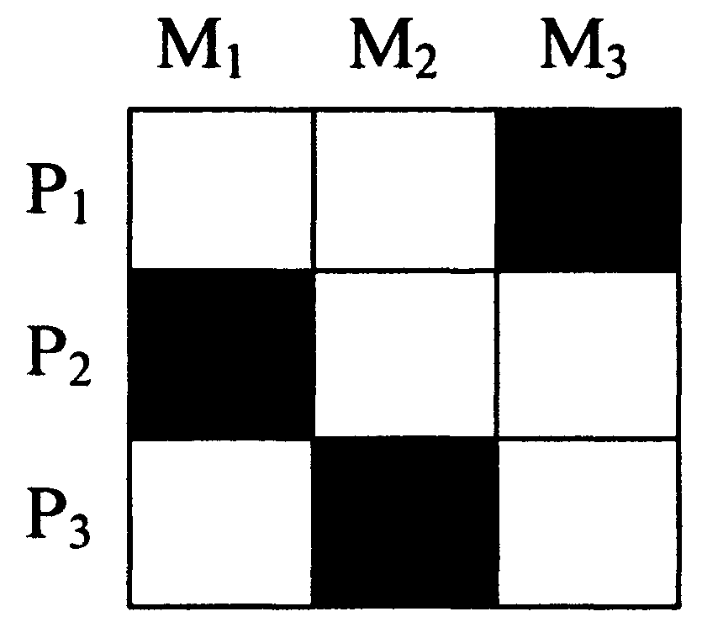
A.单一市场集中化
B.选择性专业化
C.市场专业化
D.产品专业化
5.某企业是一家知名的摩托车生产厂家，自去年开始进入家用轿车行业，这属于什么战略?()
A.同心多元化
B.水平多元化
C.非相关多元化
D.前向一体化
6.根据示意图，判断属于哪一种营销方式?()
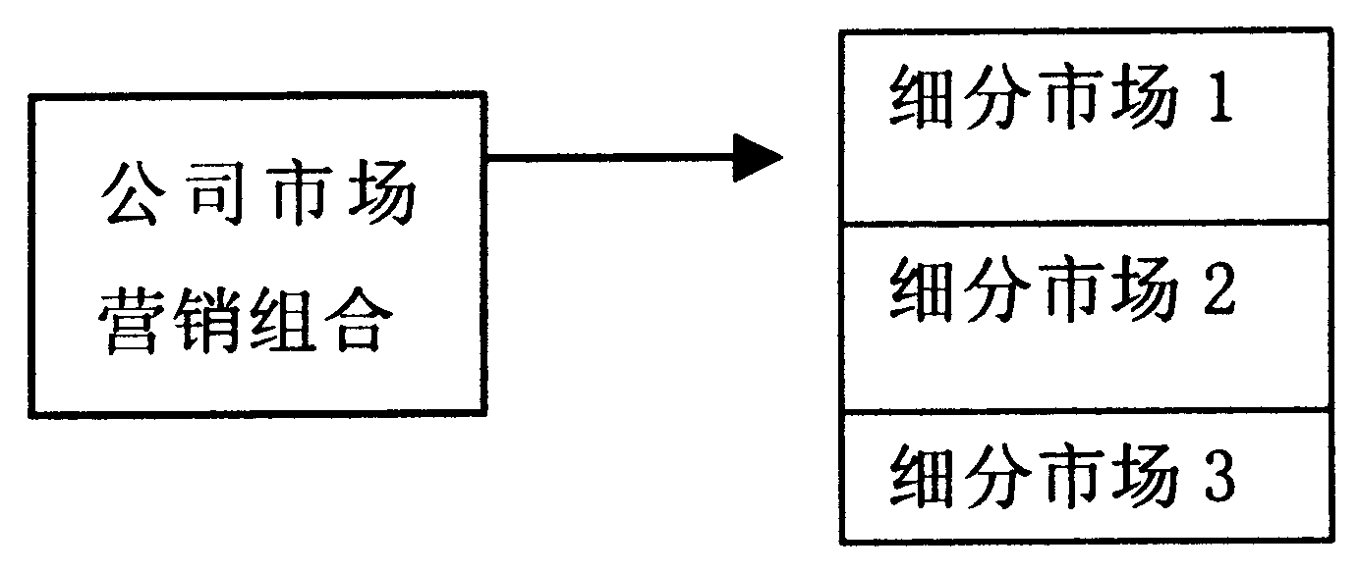
A.无差异性营销
B.差异性营销
C.集中化营销
D.混合营销
7.当市场逐渐成熟，行业未来有发展前途时，可以采取哪种营销战略方式进入市场?()
A.强化营销
B.一体化营销
C.多元化营销
D.集中化营销
8.下列哪种战略是制定生产战略的起点?()
A.生产能力战略
B.生产质量战略
C.生产控制战略
D.采购战略
9.下列哪种控制属于作业控制?()
A.销售规模控制
B.反馈型控制
C.避免型控制
D.跟踪控制
10.战略控制过程的第一步是下列四项中的哪一项?()
A.评价环境变化
B.确定评价指标
C.评价实际效果
D.战略调整
11.跨国公司通过全球网络将不同的子公司统一起来协调行动，谋求跨国公司总体利益最大化。这属于什么类型的战略?()
A.本国中心战略
B.地区中心战略
C.多中心战略
D.全球中心战略
12.跨国公司的战略控制方法有三种，分别是哪三种?()
A.信息控制、财务控制、管理人员控制
B.信息控制、管理人员控制、地域控制
C.所有权控制、管理人员控制、财务控制
D.所有权控制、地域控制、财务控制
13.如果企业愿景要有价值，最重要的一点就是企业愿景规划要有什么属性?()
A.价值性
B.特殊性
C.难以替代性
D.难以模仿性
14.从战略角度来讲，企业可以从三个方面界定自己的使命。下列哪个选项不属于这三个方面?()
A.满足顾客需求的方式
B.顾客需求
C.目标市场
D.产品质量
15.企业制定战略的基本依据和出发点是哪项?()
A.长期目标
B.中期目标[最新年份咨询qq593777558]
C.战略目标
D.年度目标[最新年份咨询qq593777558]
16.企业制定战略目标时，必须在全面分析企业内部环境优劣和外部环境利弊基础上判断企业经过努力后所能达到的目标，这说明了企业战略目标的哪一个特性?()
A.可分解性
B.可实现性
C.可接受性
D.可激励性
17.当企业文化和战略实施之间的关系是下列四项中的哪一项时，企业就必须考虑如何改造企业文化?()
A.一致
B.潜在一致
C.不很协调
D.很不一致
18.战略领导者的行为模式可以分为革新分析型、革新直觉型、保守分析型和什么类型?()
A.激进革新型
B.保守直觉型
C.稳妥保守型
D.渐进革新型
19.影响企业文化较大的要素主要有行为规范、形象与形象性活动和什么?()
A.共同价值观
B.企业愿景
C.企业使命
D.战略目标
20.渐进式企业文化再造和激进式企业文化再造相比，哪种更容易成功?()[[微信公众号：ikaoti]
A.激进式再造
B.直觉型再造
C.渐进式再造
D.分析型再造
二、名词解释(本大题共5小题，每小题4分，共20分)
21.一体化战略
22.战略失效
23.全球中心战略
24.企业愿景
25.企业文化
三、简答题(本大题共4小题，每小题6分，共24分)
26.简述以环境为基点的经典战略管理理论的主要思想。
27.简述战略联盟的主要形式。
28.简述生产质量战略的主要内容。
29.简述成熟行业竞争战略选择的基本思路。
四、论述题(本大题共2小题，每小题10分，共20分)
30.试述价值链分析的主要内容。
31.试述实施差异化战略的内外部条件。
五、案例题(本大题共16分)
32.美国通用汽车公司(GM)是世界上最大的小汽车和卡车生产商。通用汽车公司自从在20世纪20年代获得市场领导地位以后，就一直维持这个位置到21世纪，公司也在其他方面进行了发展，但主要是一个汽车生产者。
通用汽车公司在1924年
在1920年GM几乎倒闭时，勒内·迪·蓬任命了一个打算重构公司的年轻经理：阿尔弗莱德·斯隆。按照斯隆的意见，公司进行了重组。这些规则在今天也仍然是市场分割的规则。例如卡迪拉克位于低产量、高价格部分，Chevrolet在高产量、低价格部分。每个经营都是具有市场、财务和生产管理结构的独立单位，尤其是新组织要确保每个市场在市场地位上不要与其他单位相互竞争，组织结构在下图1中说明。
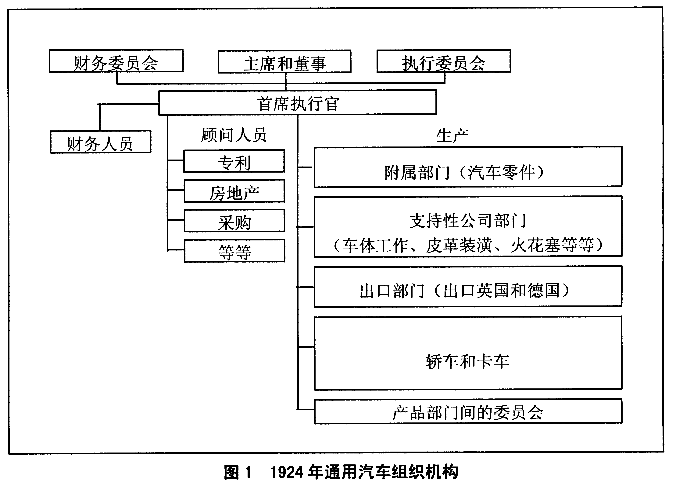[最新年份咨询qq593777558]
事实表明，当各个群体之间不存在的竞争时，这种合作式的工作会更加顺利一些。然而，当产品在各部门之间进行转移时，商品要以市场价格进行估价，这样可以衡量各个单位的业绩，尤其是那些为GM其他单位提供服务的附属机构与辅助部门。
在运作新的结构时，尤其强调统计和财务控制，这对于由总部执行委员会所控制的各单位业绩是很重要的。缺乏这样的控制是公司为什么在1970年出现重大问题的原因之一。顾问人员也被请来帮助协调并提出要在整个组织内推广的专家建议。
执行委员会进行所有重要的企业战略决策。包括主席、首席执行官和主要部门的主管，在给定时间、地点和文件检查公司广义的战略内容。以前分权给各个经营单位的日常经营控制权力被集中到了高层，这是当时的一个全新的政策。全世界的许多公司在规模扩大和复杂性增加时，都采纳了为这种类型的组织所设计的管理原则。在1924年到1928年，GM的新结构能够很好地为公司服务。公司的市场份额从18.8%升到43.3%，销售额在1928年达到27600万美元。生产几乎翻倍，从150万每年到400万每年。
GM由于主要竞争对手福特汽车的主要问题而受益。福特公司在为了重组和重建，彻底关闭了18个月。然而，即使福特重新回到市场后，GM仍然维持其市场领导地位，到20世纪90年代在北美洲也仍是保持这一地位。
通用汽车公司在1994年
到1994年，公司已经从小汽车和卡车生产转向了其他领域，整个销售额达1550亿美元，其中有1270亿美元来源于小汽车和卡车，这时的组织结构在图2中列出。
在20世纪80年代，由于首席执行官和他的直接伙伴所做出的决策，公司扩张到了两个重要的新领域：EDS和Hughes。在1984年和1985年分别以25.5亿和27亿美元的价格被兼并，这时GM决定除了小汽车以外要进行多元化，其购买资金主要是来源于1979年到1985年之间由于北美汽车市场受到保护以防止来自日本的竞争所得到的汽车利润。GM走出了工业，而不是用这段时期来降低成本。日本汽车生产商在同一时间提供了比美国质量更高、生产成本更低的汽车。
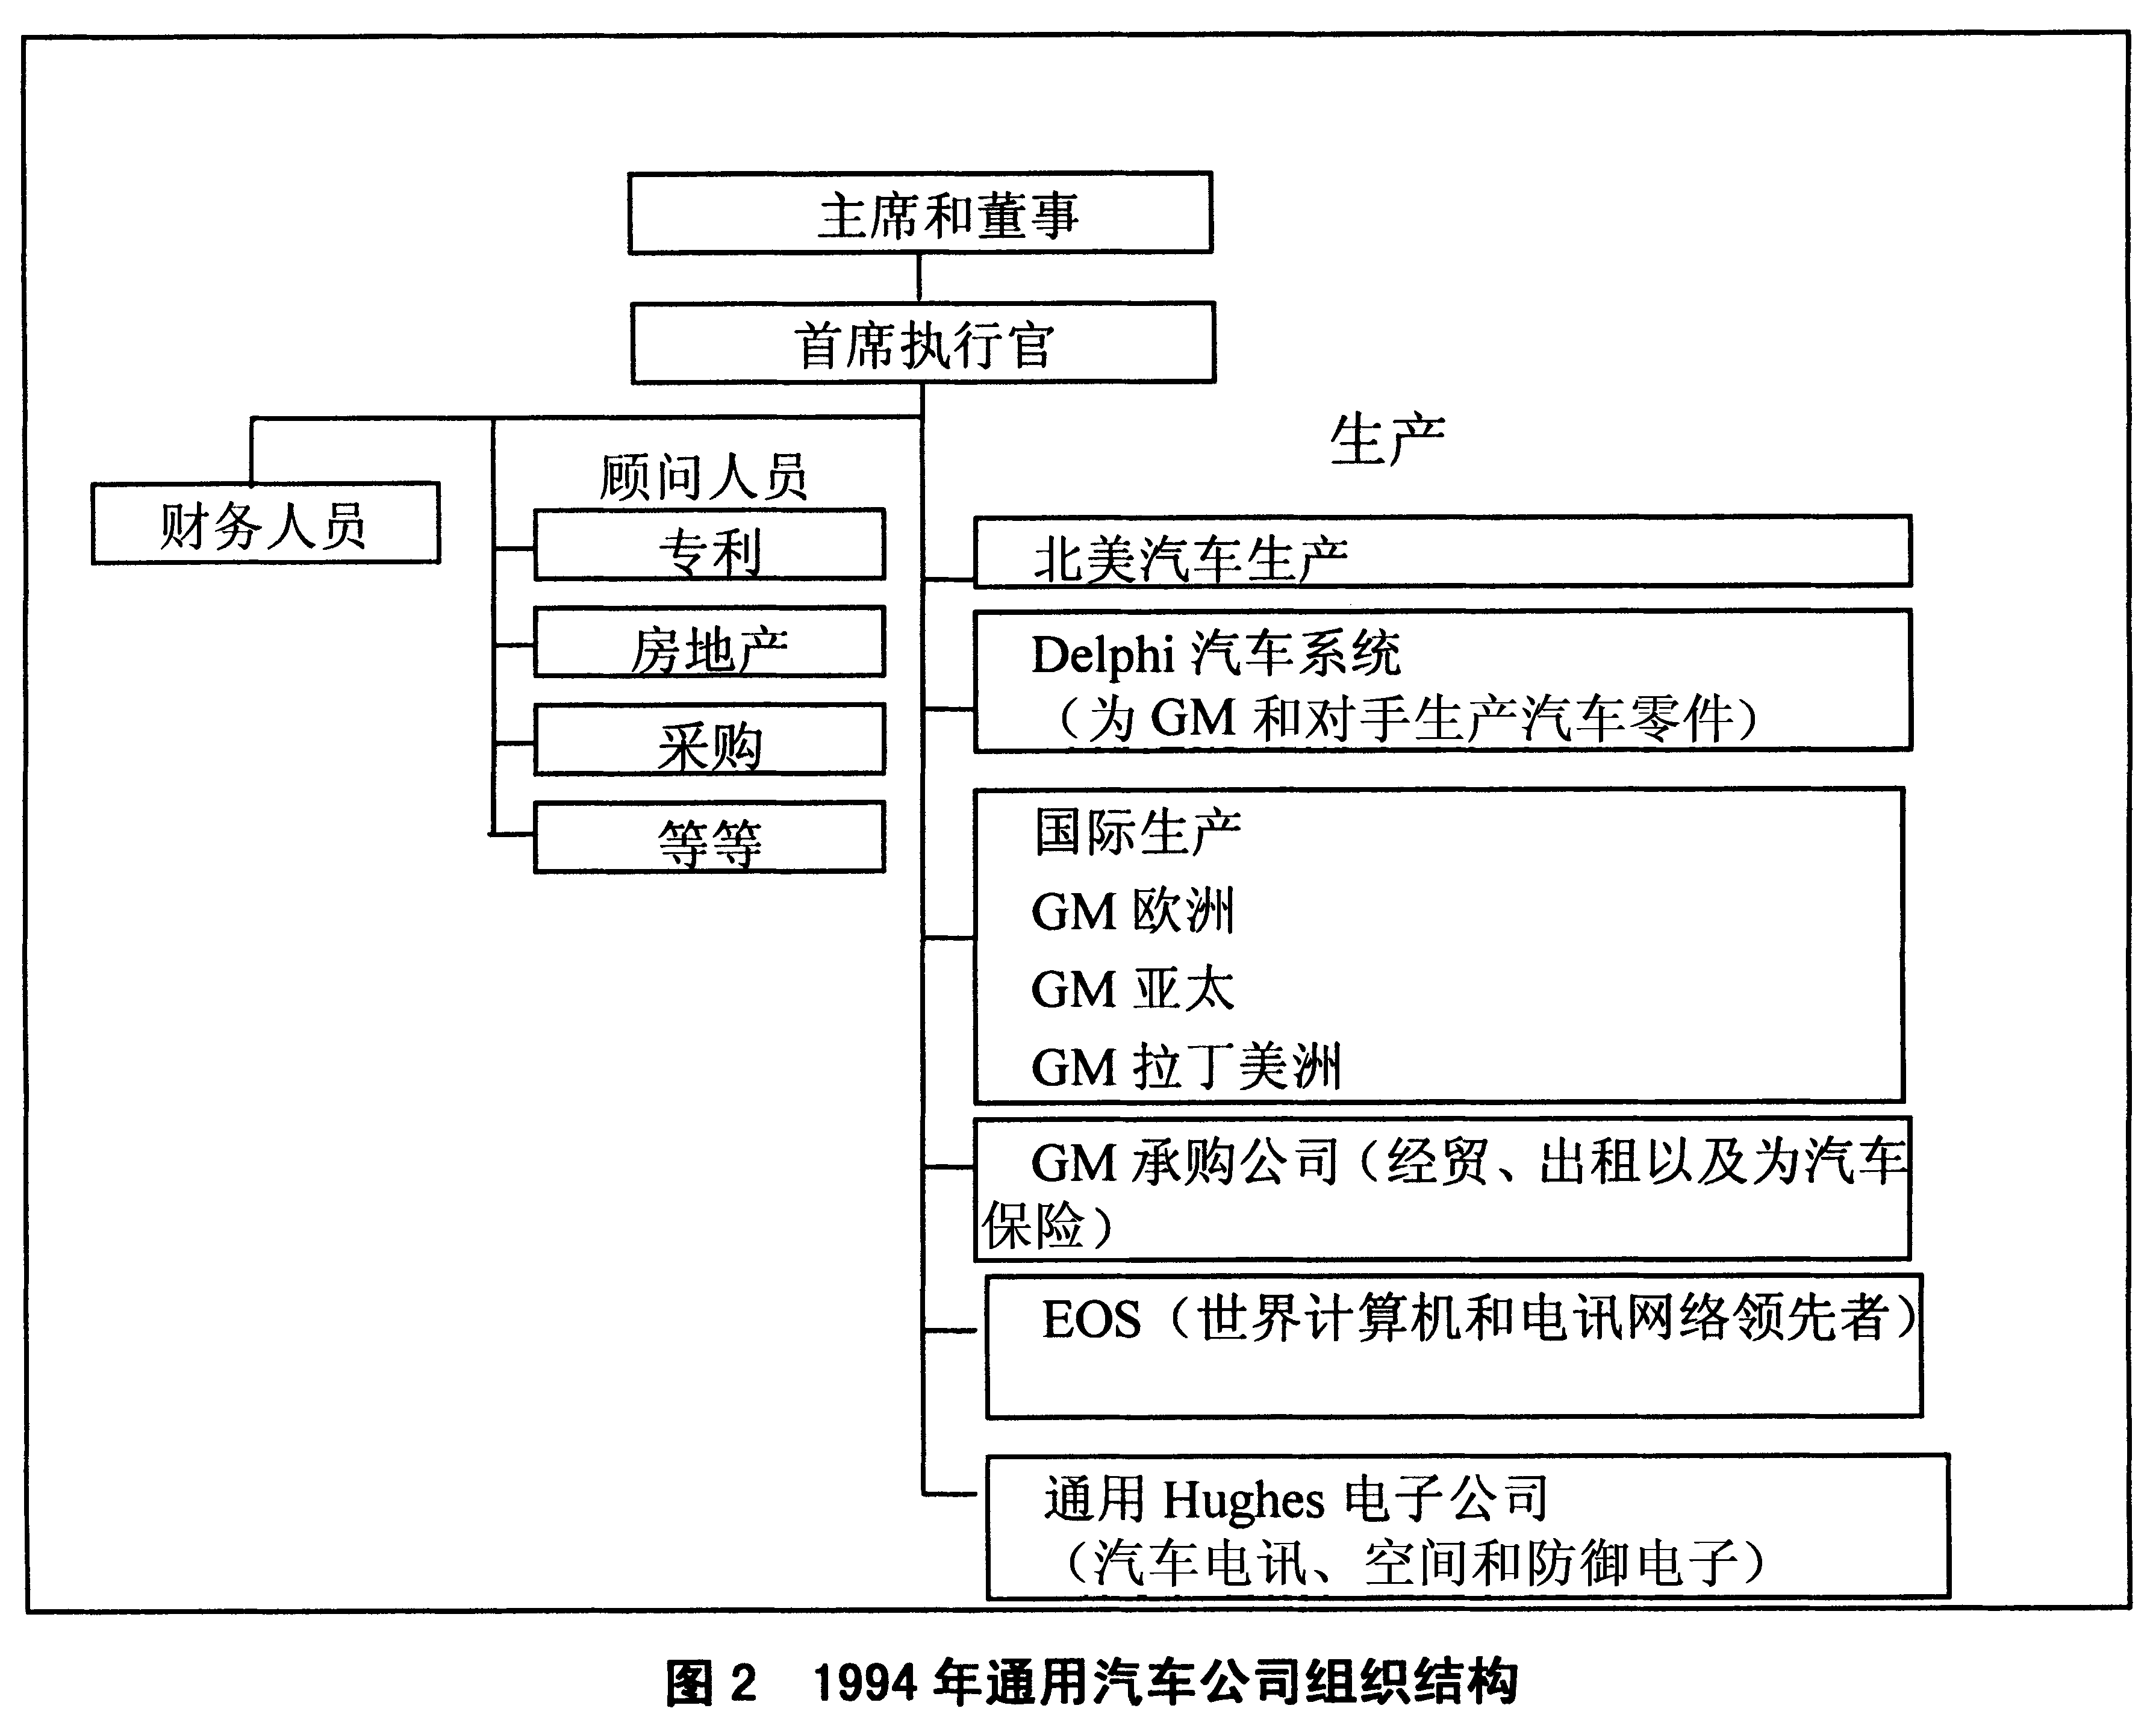
尽管该公司是世界上最大的汽车和卡车生产商，它很重要的依赖于销售占总量80%的巨大的北美市场和很低的边际销售，在北美的经营中大约只有0.7%。它的两个主要竞争对手福特和丰田都有着更低的生产成本。通用的国际经营从20世纪20年代的早期已经有了很明确的发展，但显示出了战略的狭隘性，使得一些美国公司降低了国际扩张和参与的重要性。公司虽然已经相当大了，但是从组织的角度来看，它的北美经营在1994年与1924年相比仍然是一样的，主要的差异在于增加了海外业务以及在20世纪80年代兼并的两个全新的业务。GM也为它的小汽车和卡车业务建立了一个全球购买机制。
根据你所掌握的战略管理知识，请回答以下问题。
（1）这个案例说明了战略管理中的哪个原理?为什么?(4分)
（2）通用汽车公司为什么会在1924年改变企业组织结构?这给它带来哪些益处?(4分)
（3）结合有关战略理论和本案例，分析企业战略和组织结构之间的关系。(8分)

